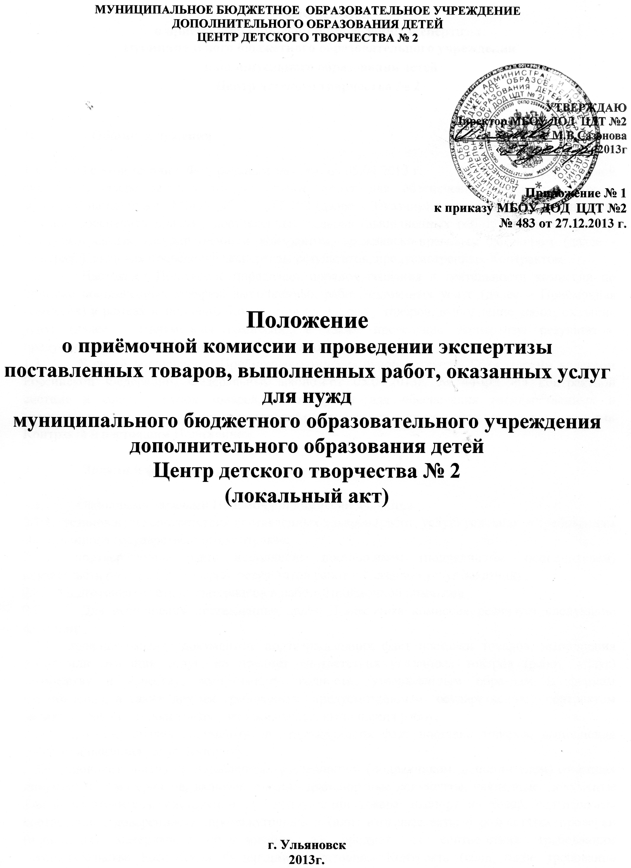

ПОЛОЖЕНИЕ
о приёмочной комиссии и проведении экспертизы
муниципального бюджетного образовательного учреждения дополнительного образования детей Центр детского творчества № 2

1. Общие положения

1.1. В соответствии с Федеральным законом от 05.04.2013 г. № 44-ФЗ «О контрактной системе в сфере закупок товаров, работ, услуг для обеспечения государственных и муниципальных нужд» муниципальное бюджетное образовательное учреждение дополнительного образования детей Центр детского творчества № 2 (далее – Заказчик) в ходе исполнения контракта обязано обеспечить приёмку поставленных товаров (выполненных работ, оказанных услуг), предусмотренных государственным контрактом, гражданско-правовым договором (далее - Контракт), включая проведение экспертизы результатов, предусмотренных Контрактом.
1.2. Настоящее Положение определяет порядок создания и деятельности комиссии по приёмке поставленных товаров, выполненных работ, оказанных услуг (далее – Приёмочная комиссия) в рамках исполнения Контрактов на поставку товаров, выполнение работ, оказание услуг (далее - Приемочная комиссия), а также проведение экспертизы результатов, предусмотренных контрактом, силами Заказчика. 1.3. В своей деятельности Приёмочная комиссия руководствуется Гражданским кодексом Российской Федерации, Федеральным законом от 05.04.2013г. № 44-ФЗ «О контрактной системе в сфере закупок товаров, работ, услуг для обеспечения государственных и муниципальных нужд», иными нормативными правовыми актами, условиями и требованиями Контракта и настоящим Положением.
2. Задачи и функции приемочной комиссии

2.1. Основными задачами Приёмочной комиссии являются:
2.1.1. установление соответствия поставленных товаров (работ, услуг) условиям и требованиям заключенного государственного контракта;
2.1.2. подтверждение факта исполнения поставщиком (подрядчиком, исполнителем) обязательств по передаче товаров, результатов работ и оказанию услуг Заказчику;
2.1.3. подготовка отчетных материалов о работе Приёмочной комиссии.
2.2. Для выполнения поставленных задач Приёмочная комиссия реализует следующие функции:
2.2.1. проводит анализ документов, подтверждающих факт поставки товаров, выполнения работ или оказания услуг, на предмет соответствия указанных товаров (работ, услуг) количеству и качеству, ассортименту, годности, утвержденным образцам и формам изготовления, а также другим требованиям, предусмотренным государственным контрактом включая сроки поставки товара, оказания услуг, выполнения работ;
2.2.2. проводит анализ документов, подтверждающих факт поставки товаров, выполнения работ или оказания услуг Заказчику;
2.2.3. проводит анализ представленных поставщиком (подрядчиком, исполнителем) отчетных документов и материалов, включая товарно-транспортные документы, накладные, документы завода изготовителя, инструкции по эксплуатации товара, паспорт на товар, сертификаты соответствия, доверенности, промежуточные и (или) итоговые акты о результатах проверки (испытания) материалов, оборудования на предмет их соответствия требованиям законодательства Российской Федерации и условиям Контракта (если такие требования установлены), а также устанавливает наличие предусмотренного условиями государственного контракта количества экземпляров и копий отчетных документов и материалов;
2.2.4. при необходимости запрашивает у поставщика (подрядчика, исполнителя) недостающие отчетные документы и материалы, предусмотренные условиями Контракта, а также получает разъяснения по представленным документам и материалам;
2.2.5. по результатам проведенной приёмки товаров (работ, услуг), в случае их соответствия условиям Контракта, составляет документ о приёмке – акт приёмки товаров (работ, услуг), приложение № 1 к настоящему Положению.

3. Состав и полномочия членов Приёмочной комиссии

3.1. Состав Приёмочной комиссии определяется и утверждается Заказчиком.
3.1. В состав Приёмочной комиссии входит не менее 5 человек, включая председателя и других членов Приёмочной комиссии.
3.2. Возглавляет Приёмочную комиссию и организует ее работу председатель Приёмочной комиссии, а в период его отсутствия – член Приёмочной комиссии, на которого Заказчиком будут возложены соответствующие обязанности.
3.3. В случае нарушения членом Приёмочной комиссии своих обязанностей Заказчик исключает этого члена из состава Приёмочной комиссии по предложению председателя Приёмочной комиссии.
3.4. Члены Приёмочной комиссии осуществляют свои полномочия лично, передача полномочий члена Приёмочной комиссии другим лицам не допускается.

4. Решения Приёмочной комиссии

4.1. Приёмочная комиссия выносит решение о приёмке товара (работы, услуги) в порядке и в сроки, установленные Контрактом.
4.2. Решения Приёмочной комиссии правомочны, если в работе комиссии участвуют не менее половины количества её членов.
4.3. Приемочная комиссия принимает решения открытым голосованием простым большинством голосов от числа присутствующих членов комиссии. В случае равенства голосов председатель Приёмочной комиссии имеет решающий голос.
4.4. По итогам проведения приёмки товаров (работ, услуг) Приёмочной комиссией принимается одно из следующих решений:
4.4.1. товары поставлены, работы выполнены, услуги исполнены полностью в соответствии с условиями и требованиями Контракта и (или) предусмотренной им нормативной, технической и иной документации и подлежат приёмке;
4.4.2. если по итогам приёмки товаров (работ, услуг) выявлены замечания по поставке (выполнению, оказанию) товаров (работ, услуг), которые поставщику (подрядчику, исполнителю) следует устранить в установленные Контрактом сроки;
4.4.3. товары не поставлены, работы не выполнены, услуги не оказаны, либо товары поставлены, работы выполнены, услуги исполнены с существенными нарушениями условий государственного контракта договора и (или) предусмотренной им нормативной, технической и иной документации и не подлежат приемке.
4.5. Решение Приёмочной комиссии оформляется документом о приемке (актом приёмки), который подписывается членами Приёмочной комиссии, участвующими в приёмке товаров (работ, услуг) и согласными с соответствующими решениями Приёмочной комиссии. Если член Приёмочной комиссии имеет особое мнение, оно заносится в документ о приёмке Приёмочной комиссии за подписью этого члена Приёмочной комиссии.
4.6. Документ о приёмке утверждается Заказчиком.
4.7. Если Приёмочной комиссией будет принято решение о невозможности осуществления приёмки товаров (работ, услуг), то Заказчик, в сроки определённые Контрактом, направляет поставщику (подрядчику, исполнителю) в письменной форме мотивированный отказ от подписания документа о приёмке.
4.8. Приёмочная комиссия принимает решение о приёмке товара (работы, услуги) с учетом результатов экспертизы проверки предоставленных поставщиком (подрядчиком, исполнителем) результатов, предусмотренных Контрактом, в части их соответствия условиям и требованиям Контракта.

5. Порядок проведения экспертизы при приёмке товаров (работ, услуг)

5.1. В соответствии с Федеральным законом от 05.04.2013 г. № 44-ФЗ «О контрактной системе в сфере закупок товаров, работ, услуг для обеспечения государственных и муниципальных нужд» для проверки предоставленных поставщиком (подрядчиком, исполнителем) результатов, предусмотренных Контрактом, в части их соответствия условиям и требованиям Контракта Заказчик проводит экспертизу.
5.2. Экспертиза результатов, предусмотренных Контрактом, в разрешённых действующим законодательством случаях может проводиться Заказчиком своими силами или к её проведению могут привлекаться эксперты, экспертные организации.
5.3. В целях проведения экспертизы силами Заказчика, Заказчиком назначаются специалисты из числа работников Заказчика, обладающие соответствующими знаниями, опытом, квалификацией для проверки предоставленных поставщиком (подрядчиком, исполнителем) результатов, предусмотренных Контрактом, в части их соответствия условиям и требованиям Контракта.
5.4. Специалисты могут назначаться Заказчиком для оценки результатов конкретной закупки либо действовать на постоянной основе. Специалисты для оценки результатов конкретной закупки назначаются приказом Заказчика, в таком приказе указываются реквизиты Контракта, результаты которого подлежат оценке, а также указываются сроки проведения экспертизы и формирования экспертного заключения.
5.5. Для проведения экспертизы результатов, предусмотренных Контрактом, специалист имеет право запрашивать у Заказчика и поставщика (подрядчика, исполнителя) дополнительные материалы, относящиеся к условиям исполнения контракта и отдельным этапам исполнения контракта.
5.6. Результаты экспертизы оформляются в виде заключения, которое подписывается специалистом, уполномоченным представителем экспертной организации и должно быть объективным, обоснованным и соответствовать законодательству Российской Федерации.
5.7. Заключение экспертизы прикладываются к акту приёмки товаров (работ, услуг), составленному Приёмочной комиссией.
5.8. В случае, если по результатам экспертизы установлены нарушения требований Контракта, не препятствующие приёмке поставленного товара, выполненной работы или оказанной услуги, в заключении могут содержаться предложения об устранении данных нарушений, в том числе с указанием срока их устранения.

Приложение № 1 к Положению о
приёмочной комиссии и проведении
экспертизы

Акт приёмки товаров (работ, услуг) по контракту (договору) от ___________ № _____
Наименование товара, работ, услуг: ______________________________
Мы, нижеподписавшиеся члены Приёмочной комиссии, с учётом заключения экспертизы проведенной силами Заказчика, составили настоящий акт о том, что товары (работы, услуги)______________________поставлены (выполнены, оказаны) в полном объеме, имеют надлежащие количественные и качественные характеристики, удовлетворяют условиям и требованиям контракта (договора) и подлежат приёмке.
Цена товара (работы услуги) в соответствии с Контрактом (договором)
составляет _________________________________________________________________
(цифрами и прописью)
Приложения к акту:
Заключение экспертизы от «____»__________________ 20___г.
_____________________________________________________________
(перечень прилагаемых документов)

Председатель комиссии:
Подписи членов комиссии:

Приложение № 2 к Положению о
приёмочной комиссии и проведении
экспертизы
Заключение по проведению экспертизы поставленного товара исполнителем контракта №____ от _______.
г. Ульяновск ________.
В соответствии с требованиями Федерального закона от 05.04.2013 N 44-ФЗ "О контрактной системе в сфере закупок товаров, работ, услуг для обеспечения государственных и муниципальных нужд", а так же порядком приемки товаров, работ, услуг, предусмотренном контрактом, Заказчиком своими силами проведена экспертиза поставленного товара, результатов выполненной работы, оказанной услуги по контракту.
Сведения о контракте
Номер реестровой записи,  номер контракта заказчика,  дата контракта | Поставщик, подрядчик, исполнитель, местонахождение, адрес, телефон, ИНН, КПП | Предмет контракта (наименование товара, работы, услуги) | Дополнительные условия (сборка, наладка, монтаж, запуск, обучение и т.д.) при их наличии
Экспертиза проводится:
Информация о фактически поставленном товаре:
№ | Наименование товаров, работ, услуг, фактически поставленных, исполненных или оказанных поставщиком, исполнителем. | Перечень сопроводительных документов, предъявляемых при передаче товара, приемке работы или услуги | Перечень фактически выполненных дополнительных условий
1
При проведении экспертизы установлено, что исполнитель надлежаще выполнил требования условий контракта по предмету контракта, а именно:
Наименование поставляемого товара, выполненной , работы или оказанной услуги. | Показатели соответствия поставляемого товара, выполненной , работы или оказанной услуги к условиям контракта, а так же сопутствующих документов. | Соответствие исполнения дополнительных требований условиям контракта.
Выводы по заключению: _____________________-
Подписи

